2023. április 29.

A csoport tagjai:

* Asztalos Dávid 651
* Kemény Vince 224

Szoftver dokumentáció

Alkalomadtan projekt

Tartalomjegyzék

A program célja 3

A szoftver komponenseinek technikai leírása 4

Kliens oldali összetevő bemutatása 4

Regisztráció az oldalra 5

Bejelentkezés 5

Kezdőlap (HOME) 6

Állások 7

Kapcsolat 10

Rólunk 10

Profil oldalai 10

Munkára való jelentkezés 11

Szerveroldali összetevők bemutatása 12

Az admin felület 12

A fájlrendszer 13

A fontosabb fájlok, amik összefüggésben vannak 14

Regisztráció 17

Bejelentkezés és autentikálás 19

Munka feladása az oldalon 20

Munkára jelentkezése az oldalon 22

Adatbázis bemutatása 25

Adatok lekérése az adatbázisból 25

Adatok mentése az adatbázisba 26

A szoftver működésének műszaki feltételeit 26

Kliens oldali követelmények 26

Hardver követelmények 26

Szoftver követelmények 27

Szerver oldali követelmények 27

Hardver követelmények 27

Szoftver követelmények 27

Adatbázis használatával kapcsolatos követelmények 27

Hardver követelmények 27

Szoftver követelmények 27

A szoftver használatának rövid bemutatása 27

A program használatának a rövid bemutatása 27

Fiók létrehozása / bejelentkezés 28

Munka hirdetésének feladása 28

Jelentkezés a munkára 29

Megtekinteni, hogy ki jelentkezett a munkára 30

Publikált munkák megtekintése 31

Tesztelési dokumentáció 32

Felhasznált irodalom 33

Asztalos Dávid 651 33

Kemény Vince 224 33

Egyebek 36

Ábrajegyzék 40

# A program célja

A program azért jött létre, hogy emberek, legyen az magán személy vagy egy csoport tudjanak embereket keresni olyan munkákra, amik nem álladóak, vagy csak egy beugró kell nekik, erre is épül az alkalomadtan projekt. Ha valakinek „alkalomadtán” kell egy fő, akkor tudjon hirdetést kitenni ide, hogy ha valakinek ideje lenne vagy szeretne besegíteni valakinek mondhatni „alkalomadtán” akkor ezt egyszerűen az internet segítségével megtudja tenni, és nem fontos akár kínosan, publikusan megtenni.

Ezzel a projekttel a munkáltatók (legyen az egy személy vagy egy csoport) munkákat publikálni. Publikáláskor megadhat egy bérsávot minimum és maximum bérezéssel együtt majd rövid tájékoztatással és helyszínnel ellátva. Míg a más felhasználók, jelentkezők pedig jelentkezni tudnak általuk megadott bérrel és feltöltött önéletrajzzal.

A projekt a gyors és egyszerű alkalmi munkára való jelentkezés volt a cél. Ahol, ha valakinek gyorsan emberi segítségre van szükségre akkor tudjon munkát feladni. Akiknek meg pont szabadnapjuk van, vagy éppen segíteni szeretnének azoknak pedig gyors és egyszerű jelentkezést tud biztosítani az oldal.

# A szoftver komponenseinek technikai leírása

Az oldal jóformán csak akkor használható, ha kliens (felhasználó) egy fiókot regisztrál. Regisztráció után tud a kliens munkákra jelentkezni és publikálni azokat. A munkákkal és a részletekkel kapcsolatos részleteket Back-end magától elintéz.

Mivel az oldal a Django keretrendszerrel készül, ami az MVT elvet követi, így Front-end megvalósításában is szerepet játszik a back-end az oldalt generálása és dinamikája miatt!

## Kliens oldali összetevő bemutatása

Mivel az oldal a Django keretrendszerével készült, ami képes Back-end és Front-end-et is kezelni, így a képeken is látható kódrészletek is mutatják, hogy az oldal nem minden napi módon jelenik meg! Minden sor ami {{ [változó név] }} között van az azt jelenti, hogy a **views.py**-ból lett átadva (később visszatérek). Míg azok a sorok, amik {% [logikai] %} között vannak, azok azt jelentik, hogy ott a Django egy bizonyos kódrészletet futtat.

Érdemes azt is szóba hozni, hogy az oldalak dinamikája miatt minden megjelenő oldalból jelenik meg. Ez annyit takar, hogy minden oldalnak külön van ez fájl, ami tartalmazza a kiegészítő html kiterjesztésű kódot. Lásd az összeköttetések alább:

|  |  |
| --- | --- |
| Főbb oldalak (HOME, ÁLLÁSOK, KAPCSOLAT, RÓLUNK) | app\templates\app\layout\commonhead1.html |
| Autentikáló oldalak (REGISZTÁCIÓ, BEJELENTKEZÉS) | app\templates\app\layout\commonhead2.html |
| Profilhoz kapcsolódó oldalak | app\templates\app\layout\commonhead3.html |

Le egyszerűsítve, ezekben a fájlokan találhatóak meg a *<html></html>*, *<head></head>* és a *<body></body>*-tagek. Azon az elven hogy az adott oldalaknál amiknél a felsorolt oldalak relevánsak, azoknál mind közös értékeket (statikus fájlokat) használnak / tartalmaznak. Ezek oldalak így kerülnek beimportálásra:

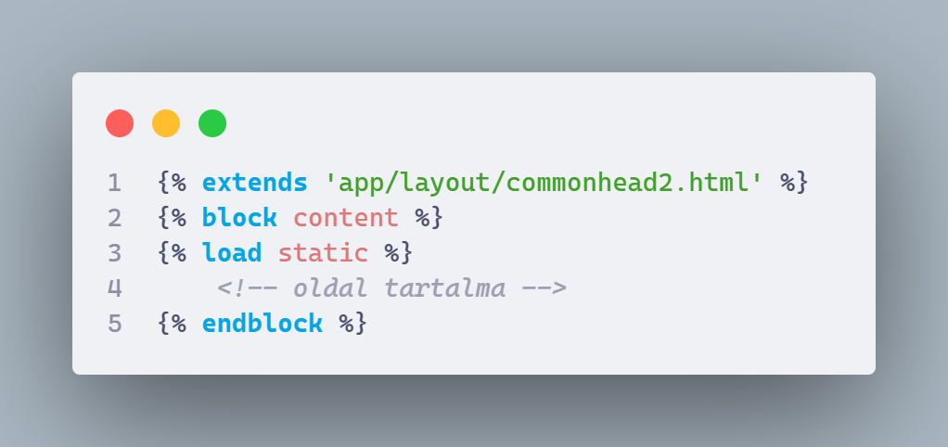

0‑1. ábra Egy kódrészlet látható hogy hogyan kell beimportálni az adott oldalt.

### Regisztráció az oldalra

Ha a kliens nem egy ő számára jogosult oldalt tekint meg, vagy csak simán csak meg szeretné tekinteni a profilját akkor az oldal megkéri őt hogy jelentkezzen be vagy hozzon létre egy profilt magának a tovább lépéshez. A regisztrációhoz nincs szükség semmire nagyon személyesre csak egy felhasználónévre, egy előnév / utónévre, email címre és egy jelszóra. Természetesen a Django minden megadott paramétert validál!

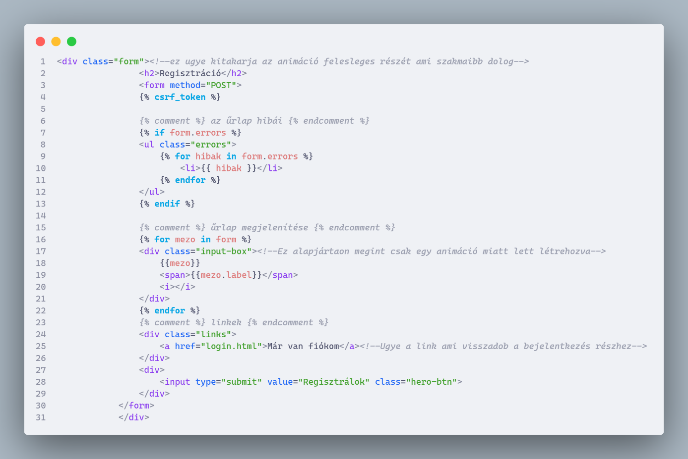

0‑2. ábra Egy kódrészlet a register.html fájlból

### Bejelentkezés

Ahhoz, hogy a felhasználó tudjon munkát feladni vagy jelentkezni rá, vagy csak egyszerűen a profilját megtekinteni, akkor be kell jelentkezni a már meglévő profiljába. Bejelentkezéskor Csak egy felhasználó névre és egy jelszóra lesz csak szüksége.

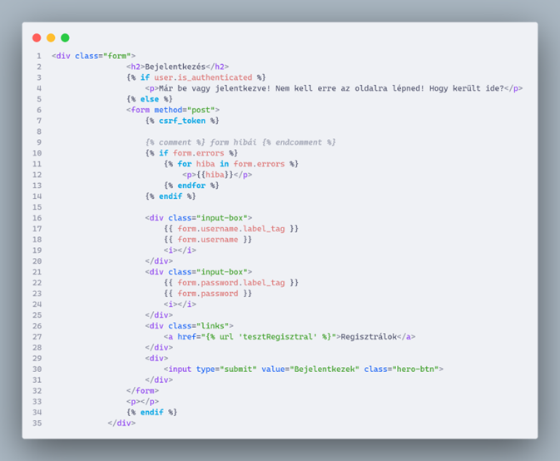

0‑3. ábra Egy részlet a login_auth.html fájlból

### Kezdőlap (HOME)

Ezen az oldalon a kezdőlap található, ami általános tájékoztatást nyújt a kliensnek. Természetesen az oldalon is van egy regisztráló gomb.

### Állások

Ezen az oldalon két külön oldal található, két külön esetre. Ha a kliens nincs bejelentkezve akkor az oldal máshogy fog megjelenni neki. 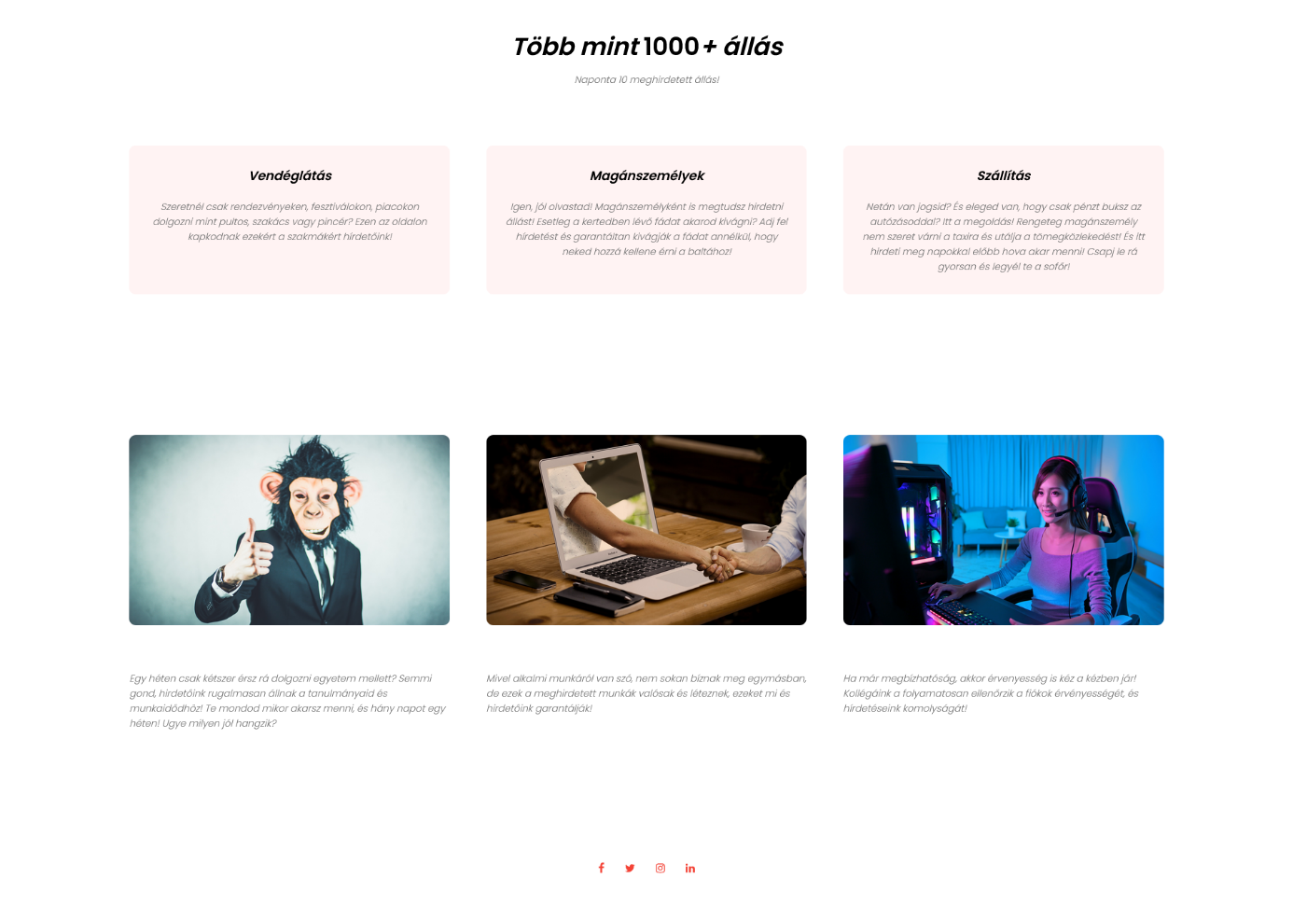

0‑4. ábra Így jelenik meg az Állások oldal ha nincs bejelentkezve az kliens

Azonban, ha a kliens már be van jelentkezve és úgy kattint az állások fülre, akkor egyből megjeleníti neki az aktuális állásokat.

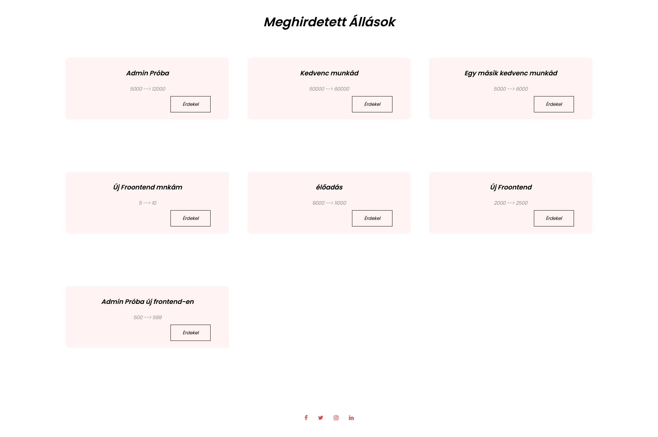

0‑5. ábra Ez fogja fogadni a klienset, ha be van jelentkezve éppen (a munkát eltérhetnek)

Az hogy mi alapján dönti el a Template (a megjelenő oldal), hogy a felhasználó be van jelentkezve, az a **views.py**-ból megkapja az felhasználó jelenlegi státuszát, majd az oldal motorja egy egyszerű elágazással meg tudja állapítani, hogy be vannak e jelentkezve. Ahogy a lenti kép első sorában látható *{% if felhasznalo.is_authenticated %}* elágazás dönti el, hogy melyik ágában lévő kódsort használja. A *felhasznalo* pedig az a változó amit átküldtünk a **views.py**-ból.

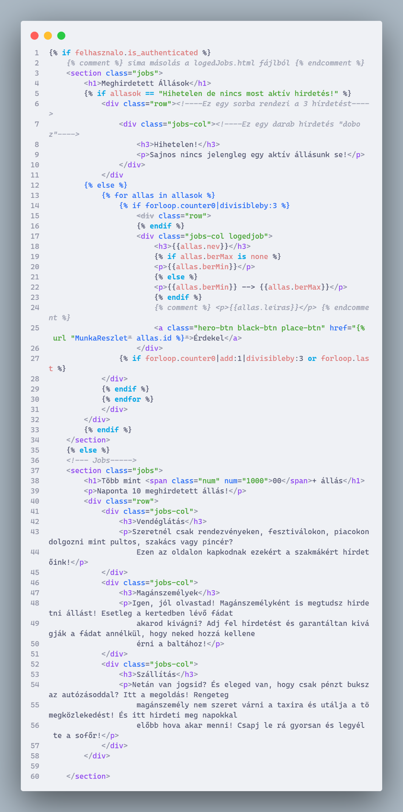

0‑6. ábra A jobs.html forráskódjának a részlete látható.

### Kapcsolat

Ezen az oldalon találhatóak meg részletek az oldal üzemeltetőivel kapcsolatban. Például telefonszám, email és térképen is.

### Rólunk

Ezen az oldal hasonlít az Állások oldalra, csak hogy itt a gomb az oldalon mást URL-t fog adni attól függően, hogy a kliens be van e jelentkezve.



0‑7. ábra Ezen a képen a Rólunk oldal jelenikmeg a fejléc nélkül

Ezen kódrészlet elágazása fog lefutni attól függően, hogy a kliens be van e jelentkezve vagy sem.

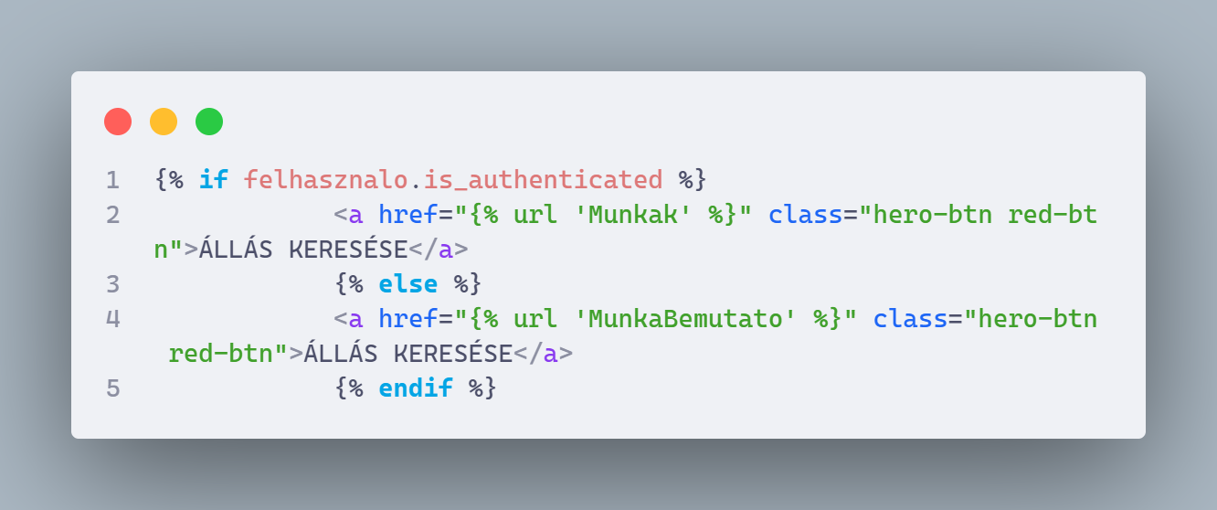

0‑8. ábra A képen az about.html (Rólunk) oldalon lévő <a>-tag-jét jeleníti meg, attól függően hogy a felhasználó be van e jelentkezve

### Profil oldalai

Ide tartoznak azok az oldalak, amik minden felhasználónak a saját személyes adatait tudja elérni, például a munkákra való jelentkezések is. Itt lehet munkákat publikálni is. A kijelentkezéshez kattintson a  gombra!

#### Részletek

Ezen az oldalon a profilon regisztrált adatokat lehet megtekinteni. A megtekintéshez nyomja meg a  gombot a menüsávon.

#### Jelentkezések

Itt lehet megtekinteni a kliens által jelentkezett munkákat. Emellett azt is, hogy mennyi bérigénnyel jelentkezett. Mikor adta le a jelentkezésért. Milyen bemutatkozó szöveget adott meg, amennyiben adott meg. Megtekintéshez az adott gombot kell megnyomni.



#### Munka publikáló

Ezen a fülön lehet állást feladni egy űrlapon keresztül. Az eléréséhez nyomja meg ezt a gombot: 

#### Munka publikált munkál és jelentkezők

 A kliens által publikált munkákat lehet megtekinteni és egyéb részleteket. Például, hogy hányan kattintottak a munkára. Ahogy elérjük az adott oldalt nyomja meg a  gombot! Amennyiben meg szeretné tekinteni a jelentkezőket kattintson a gombra!

### Munkára való jelentkezés

Ahhoz, hogy valaki munkára tudjon jelentkezni ahhoz kell egy fiók az oldalon és egy a kliens által kiválasztott munkára. Egy mikor kiválasztjuk a munkát az Állások oldalon, akkor munka mindig mutatni fogja, munka nevét, leírását, helyszínt, bér minimumot és akár bér maximumot is mutathat (amennyiben a publikáló megadja azt). Jelentkezéshez, kell egy bérigényt, bemutatkozást és feltölteni egy önéletrajzot. Mikor a „ELKÜLD” nevű gombra kattint, akkor a jelentkezett a munkára és ezzel profil információkat is elküldte.

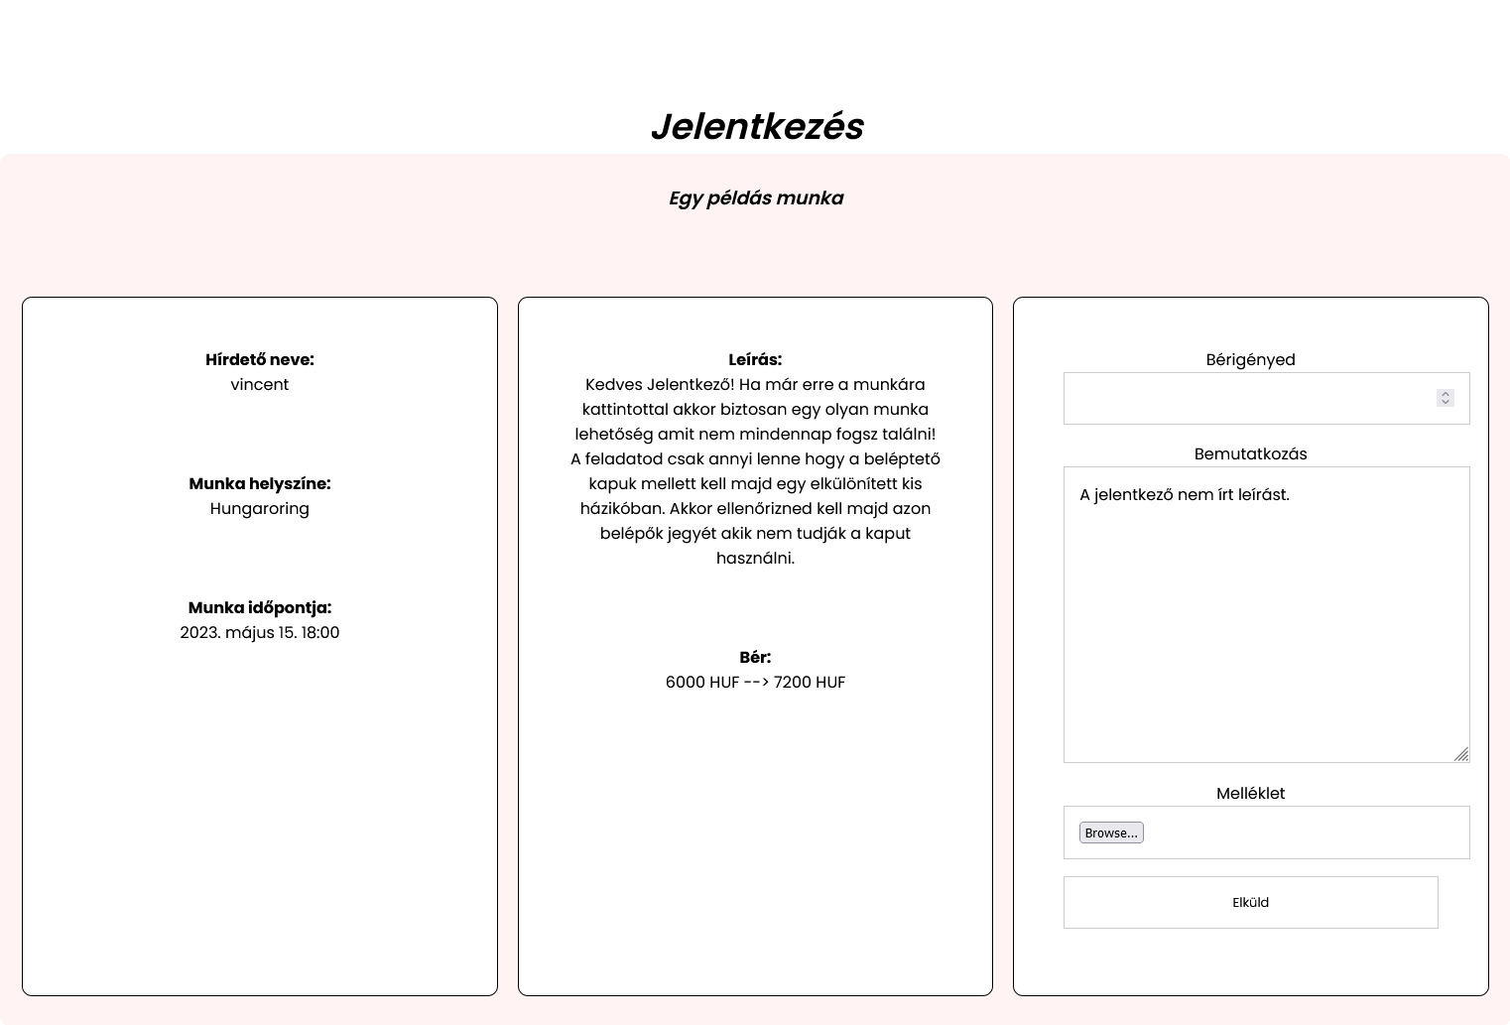

0‑9. ábra Egy munkára való jelentkezés

## Szerveroldali összetevők bemutatása

### Az admin felület

Ha egy admin szeretne hozzáférni az oldalhoz akkor a lépjen a „127.0.0.1:8000/admin/” (alapértelmezett URL, amennyiben ez eltér akkor ahhoz az oldalhoz, ami önnek megjeleni, csatolja hozzá a „/admin” linket. Például: localhost/admin) oldalra! Ahhoz, hogy jogosultsága legyen, ahhoz létre kell hoznia egy amin fiókot!

Admin fiók létrehozásához állítsa le a futó szervet, majd kövesse a lépéseket.

1. Amennyiben Windows rendszeren van alkalmazza ezt a parancsot, ahol a **manage.py** fájl található a könyvtárában: *py manage.py createsuperuser*
2. Adja meg a felhasználó nevét
3. Adja meg az email címét
4. Majd adja meg a jelszavát, majd még egyszer

A rendszer szól, ha túl egyszerű a jelszava vagy más biztonsági probléma van. Indítsa el a szervert megint majd jelentkezzen be az admin felületre!

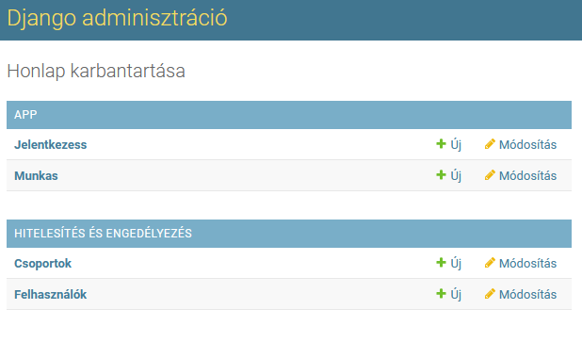

0‑10. ábra A képen az admin oldal látható, amit a megfelelő fiókkal van a kliens bejelentkezve

#### APP

Ez maga a webalkalmazáshoz tartozó beállítások, azaz itt lehet felügyelni a munkákat és jelentkezéseket. Itt az admin tud saját kezűleg munkát vagy jelentkezést írni, módosítani, vagy akár törölni is!

#### HITELESÍTÁS ÉS ENGEDÉLYEZÉS

Ezen azon része az oldalnak, ahol a fiókokat lehet felügyelni. Az oldal nem használja ki a csoportok által adott lehetőségeket, mert csak a „Felhasználók” menüpont a fontos. Itt lehet módosítani a felhasználókhoz tartozó adatokat, új felhasználót hozzáadni, vagy akár törölni is. Fontos, hogy adjon a felhasználóknak „Személyzeti” vagy „Redszergazda” státuszt, mert azokkal vissza lehet élni!

### A fájlrendszer

Ha klónozz a projektet akkor ezen fájlok és könyvtárak fognak megjelenni. Ne felejtse el a README.md fájlban leírt módosításokat elvégezni annak érdekében, hogy a projekt fusson az Ön gépén!

|  |  |
| --- | --- |
| .vscode | A Visual Studio Code projekt specifikus fájlali |
| alakalomadtan/ | A projekt, mondhatni gyökér mappája |
| .gitignore | GitHub által ignorált fájlok és könyvtárak helyei |
| README.md | Projekt bemutató (GitHub) |
| alkalomadtan.code-workspace | Ez a Visual Studio Code munkamenet indító. Ez egyből megnyitja a projektet |

**alkalomadtan** mappa részletes struktúrája:

|  |  |
| --- | --- |
| .vscode | A Visual Studio Code specifikus adatai |
| alkalomadtan/ | A Django projekt főbb összetevői |
| app/ | A Django alkalmazás fáljai |
| feltoltottDokumentumok/ | Ide kerülnek munkákként a feltöltött fájlok |
| static/collected | Összegyűjtött statikus fájlok helye |
| db.sqlite3 | Az sqlite típusú adatbázis |
| django.epub | [Django dokumentáció epub változata (4.1)](https://docs.djangoproject.com/en/4.1/) |
| manage.py | Projekt menedzser fájl |

**alkalomadtan** mappa főbb fáljai:

|  |  |
| --- | --- |
| settings.py | A szerverbeállításokat tartalmazza |
| urls.py | A szerver linkjeit tárolja el, amikre fog majd figyelni futás során. |

**App** mappa struktúrája:

|  |  |
| --- | --- |
| migrations/ | Az adatbázis migrációkat, migrálásonként a változásokat tárolja |
| static/ | A Template statikus fáljait tárolja el rendezetten |
| templates/app/ | A „Főoldalakat” tárolja el, amit mindenki nagyrészt eléri |
| templates/app/auth/ | Az autentikáló oldalak |
| Templates/app/layout/ | A Template oldalak keretét tárolja el. Ezen oldalak tárolják el az oldalak közös részeit. (Újra használható) |
| templates/app/profile/ | A profil oldalait tárolja el |
| templates/app/tesztoldal | Azon oldal(ak), amiket a tesztelés során használtunk |
| admin.py | Az admin oldal(ak) beállításak és modifikációi |
| apps.py | konfigurációk |
| forms.py | Itt vannak a Template oldalakra készült űrlapok |
| models.py | Itt vannak definiálva a model-lek az oldalhoz |
| tests.py | Ide kerülnek a tesztek |
| urls.py | Itt van az app nevű mappában is egy URL-eket kezelő fájl, ezt ugyan nem használja a szerver |
| views.py | Itt tárolódnak el a nézetek az app-hoz |

### A fontosabb fájlok, amik összefüggésben vannak

A Django keretrendszer segítségével, külön és rendezetten lehet fájlokat, és funkciókat kezelni és tárolni. Ezek között a fontosabb fájlok a **models.py**, **views.py**, **forms.py** és utoljára pedig az **urls.py.** Ezek a fájlok a Python segítségével importálva vannak.

#### Views.py

Ebbe a fájlba tartoznak azok a függvények, amik tartalmazzák az oldalra (template)-re gyűjtendő változókat és egyéb információk. Minden függvény visszaadja a oldal (Template) helyét és az adott oldalon használt változókat.

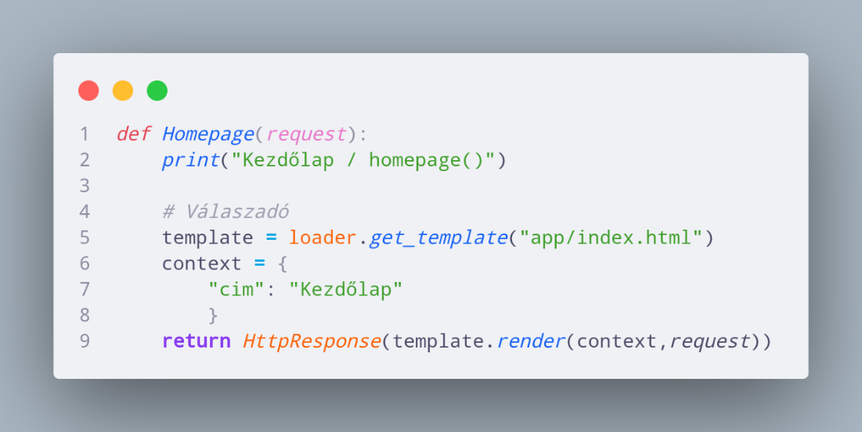

0‑11. ábra Egy részlet a views.py fájlból. A képen a föoldal view-ja látható.

#### Forms.py

Ebben a fájlban találhatóak az oldalon (Template) megjelenő űrlapok. Ezek az űrlapok a Django keretrendszer elvárásai szerint vannak megírva. Ezekkel az űrlapokkal lehet alapértelmezetten kéréseket küldeni a Django szerver felé.

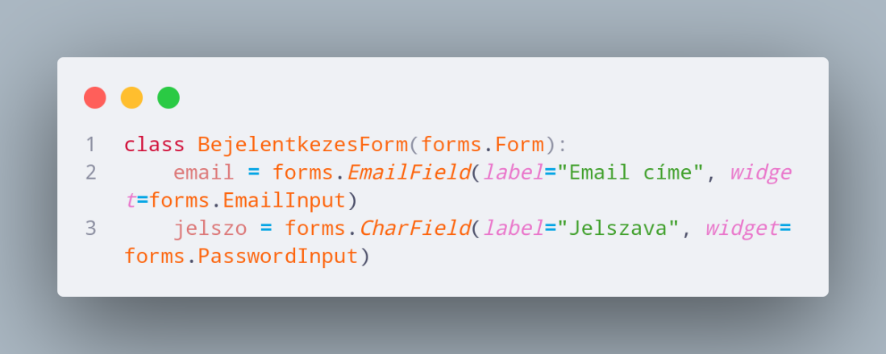

0‑12. ábra A képen a bejelentkezéshez használt űrlap látható.

#### Models.py

Ide tartoznak modellek. Ezek mind a Django elvárásai szerint lettek megírva. Minden adatbázis változtatás után fontos lefuttani a *py manage.py makemigrations* és utána *py manage,py migrate* parancsot (Windows specifikusan). Ekkor tudja a Django frissíteni az adatbázist.

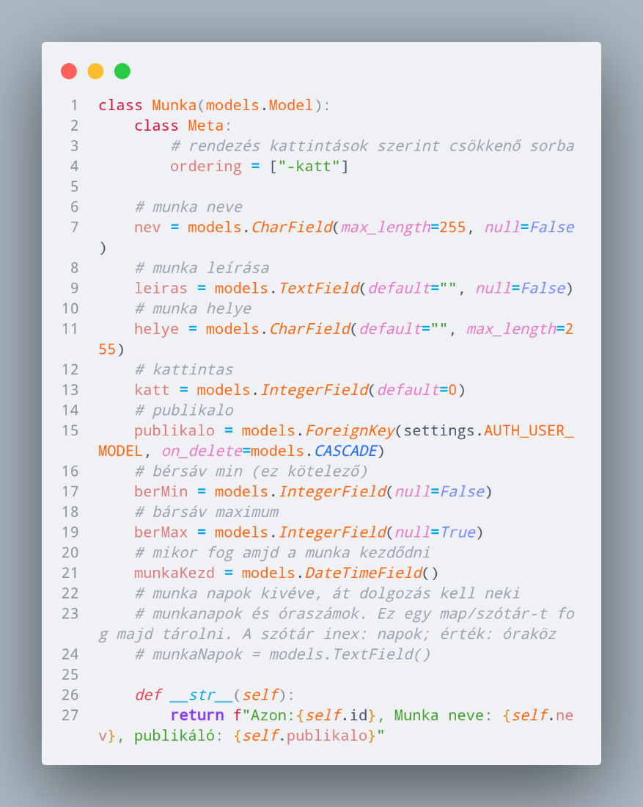

0‑13. ábra A képen a Munka model látható

#### Urls.py

Ebben a fájlban találhatók az ok az URL-ek (linkek), amikre a Django keretrendszer figyelni fog. Minden URL-hez tartozik egy áltaunk megadott URL, egy függvény a views.py fájlból ezek mellett javasolt egy név amire későbbiekben gyorsabban lehet majd hivatkozni. A neveket legtöbbször a Template oldalakon van használva a *href* attribútum értékéné.

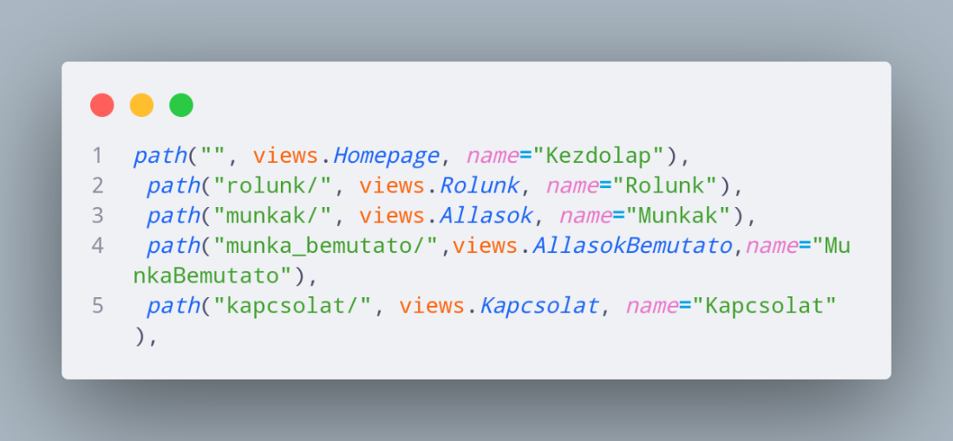

#### Navigálás a háttérben

Az előző cimsoroknál, ahol említettem a főbb fájlokat és szerepüket ismertettem most megmutatom, hogy hogyan navigál és dolgozza fel a kéréseket a Django keretrendszer.

### Regisztráció

Az oldal regisztrációjában sokat segít a Django beépített függvénye a *UserCreationFrom* a **forms.py** fájlban, ami a *from django.contrib.auth.forms import UserCreationForm* kóddal lett beimportálva. Mivel a *UserCreationForm* alapértelmezetten csak a „username”, „email”, „password”-öt tárolja el így kellett írni egy kiegészítést hozzá.

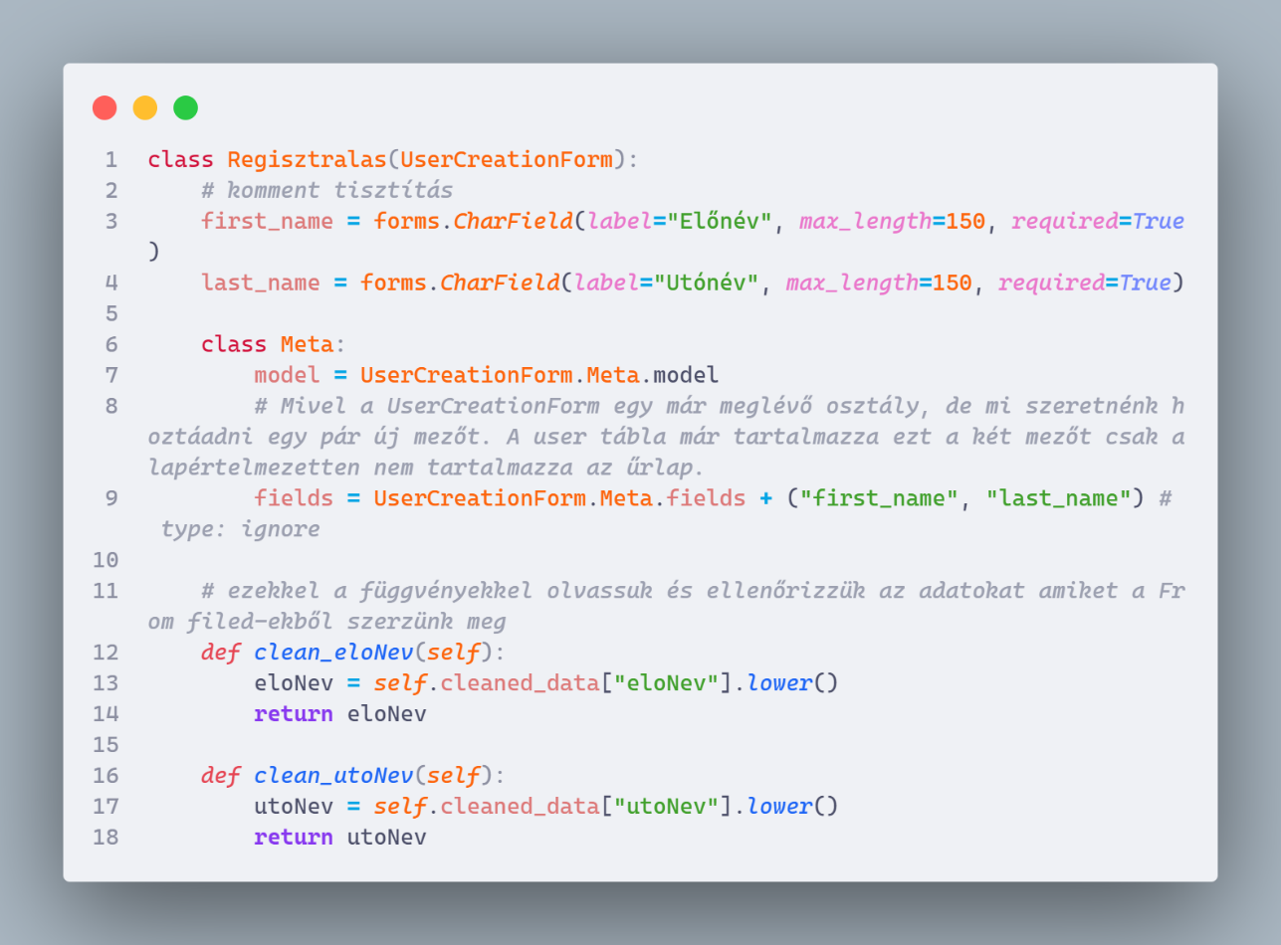

0‑14. ábra A képen a forms.py fájl Regisztralas "űrlap" látható

Majd a képen látható űrlapot tartalmazó függvényt meg kell hívni a **views.py** fájlba, hogy azt megtudjuk jeleníteni az általunk megadott Template-en. Ahhoz hogy nekünk látható legyen az űrlap a **forms.py**-ból meg kell hívnunk a fájlt a kódunkba az *app.forms \**-kódsorral. Így látható lesz az összes űrlap, amit a **forms.py**-ban írtunk meg. A *request* nevű paraméter a kérelem és az összes szerver süti. Így férünk hozzá a „method”-hoz is.

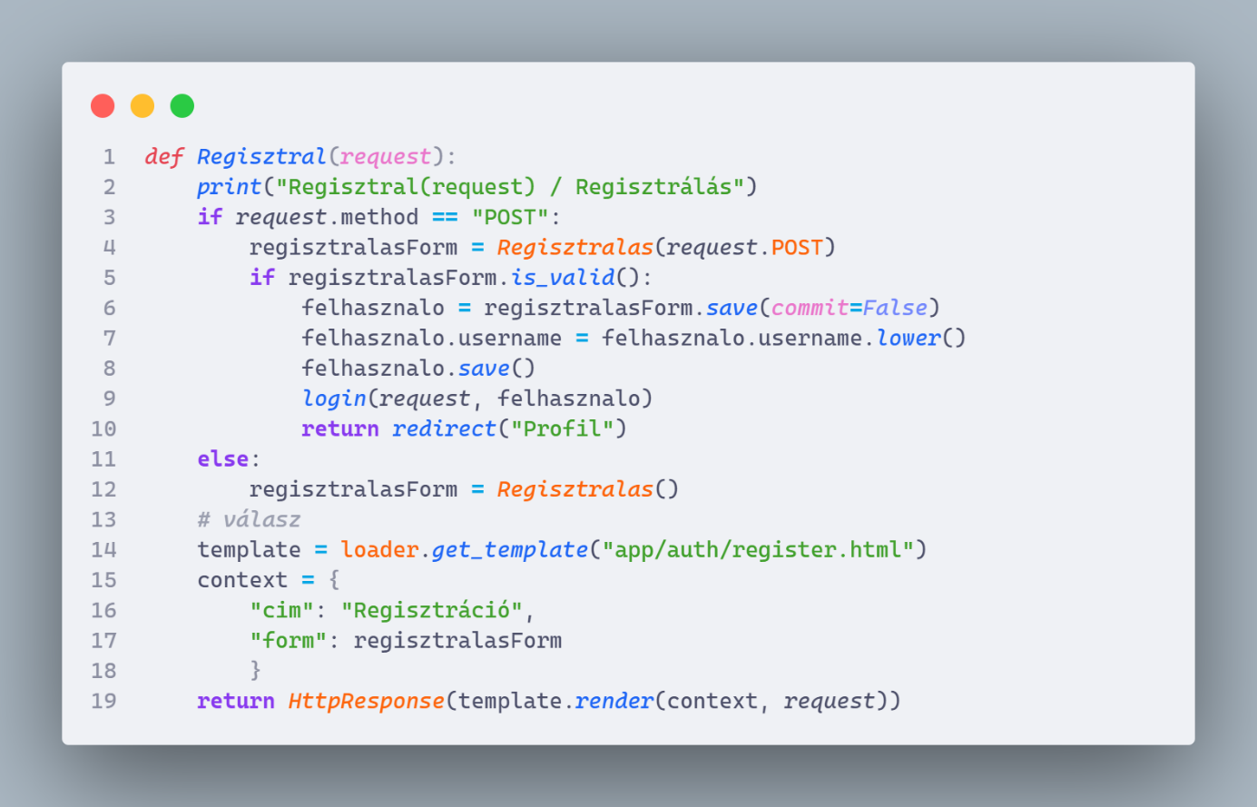

0‑15. ábra A képen a views.py fájlon belül a Regisztrálás függvény látható ahogy felhasználja a "Regisztralas()" nevű űrlapot a forms.py fájlból

A fent említett fájlok és függvények a munkamenetben így működnek, ahogy azt a diagramm is mutatja.

### Bejelentkezés és autentikálás

Hasonlóan a regisztrációhoz itt is szükségletünk lesz majd a **forms.py**, **views.py**, és egy Template fájlra, ahhoz, hogy megfelelően működjön. Miután a bejelentkezett a kliens azután lehet ellenőrizni, hogy az illető autentikálva van-e. Így attól függően, hogy be van e jelentkezve az illető, úgy lehet befolyásolni az oldal tartalmát.

Korábban volt már említve a folyamat, hogy dolgozza fel a kérelmet a Django keretrendszer az egyéni fájlrendszerével. Azonban a bejelentkezés egy teljesen más módszeren alapul. A bejelentkezéshez egy beépített Django View-et használok, amit a keretrendszer segítségével használatra kéz. Csak egy Template-t kell biztosítani neki. Ahhoz hogy ezt a nézetet használni lehessen, ahhoz importálni kell egy Django csomagot, amit így kell beimportálni *from django.contrib.auth import views as auth_veiws* csomagot.

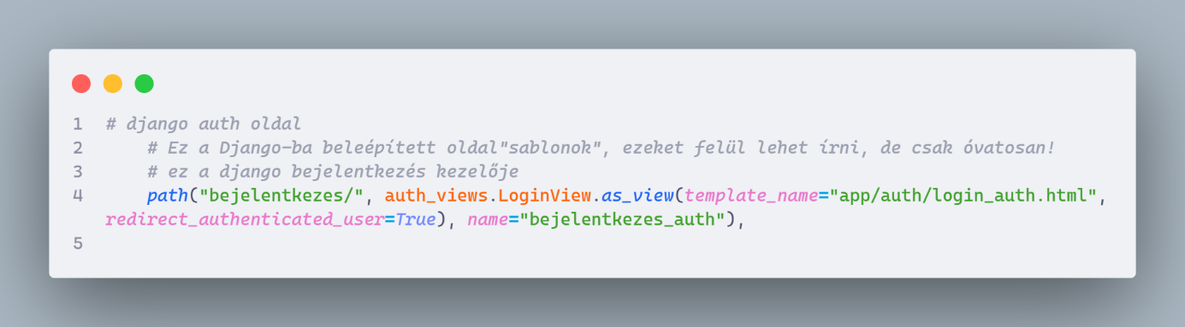

0‑16. ábra A képen az urls.py fájlban látható a beimportált Django csomag használatban

A 4. sorban van az adott link amire a Django hallgatni fog. A második paraméter az adott bejelentkező nézet és annak a paramétere a Template, amin megjeleníti a nézetet. Láható, hogy ez elágazásba fut, ami vizsgálja, hogy a kliens már be van e jelentkezve. Ha már be van akkor üzenetet jelenít meg. Ha nem akkor az adott űrlapot jeleníti meg, amivel be tud a kliens jelentkezni. A sikeres bejelentkezés után a szerver tovább küldi klienset a profiloldalára.

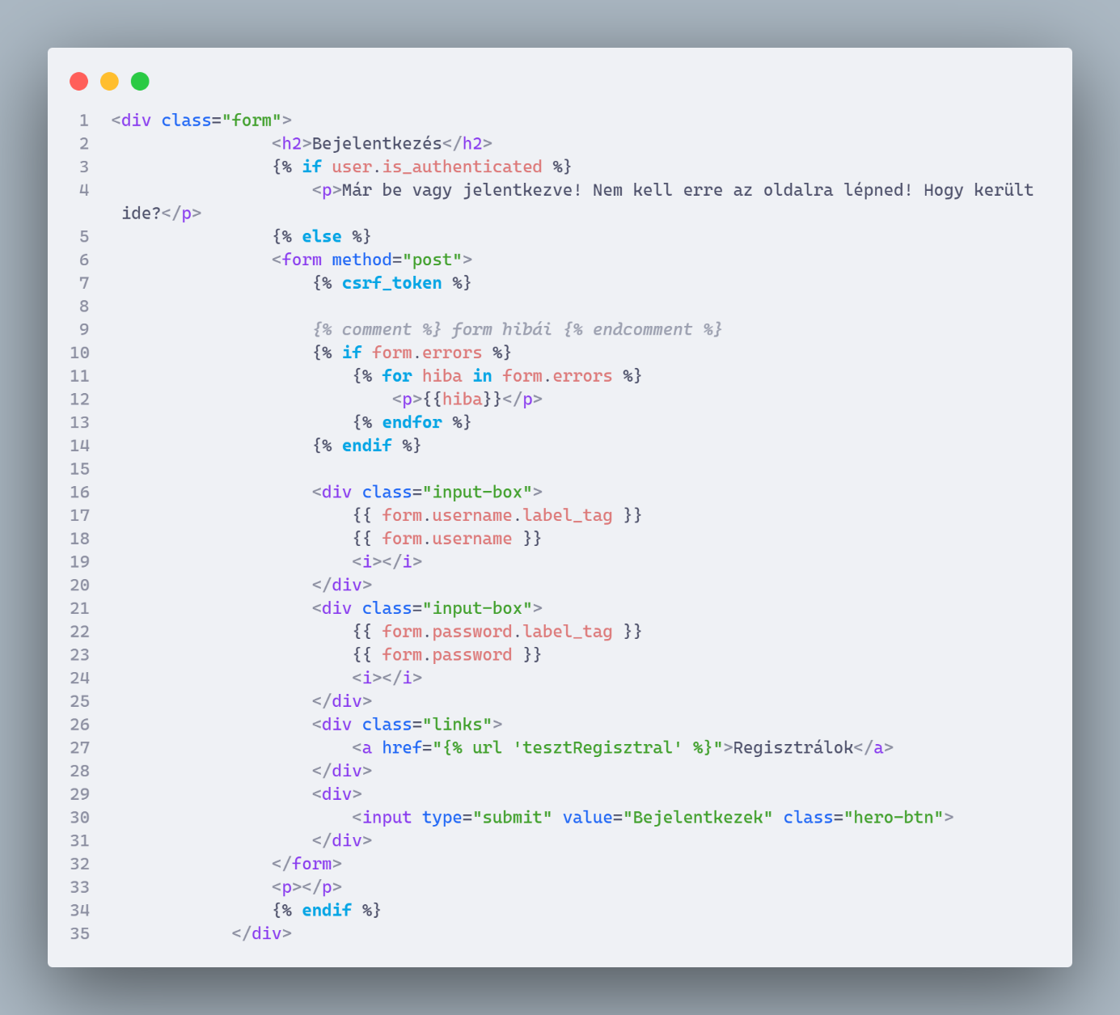

0‑17. ábra A képen a meghívott template fájl lényeges része látszik

### Munka feladása az oldalon

Munka feladásához a felhasználónak be kell jelentkeznie vagy profil kell készítenie. A munka feladásánál a profil oldalain keresztül kell feladni amire mind a **views.py** és a Template figyel. Ugyan úgy a regisztrációnál, itt is van egy autentikáló ellenőrzés.

A munkákat eltároló model-ben látható az eltárolandó információk. A *publikalo* pedig össze van kötve a Django alapértelmezett felhasználói model-lel van összekötve, így későbbiekben lehet majd tudni, hogy ki publikálta a munkát.

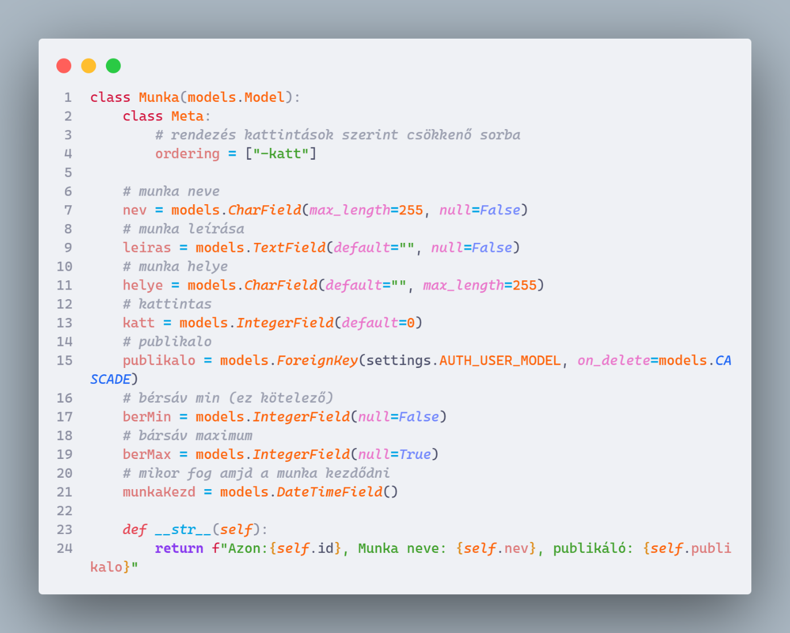

0‑18. ábra A képen a munkáket eltároló model láétható

Mint minden űrlaphoz az új munkának is szüksége van egy űrlapra, ami minden adatot továbbít az adott model-ba. Az állás úgy fog megjelenni, hogy amin a legtöbben kattintottak, az jelenlen meg.

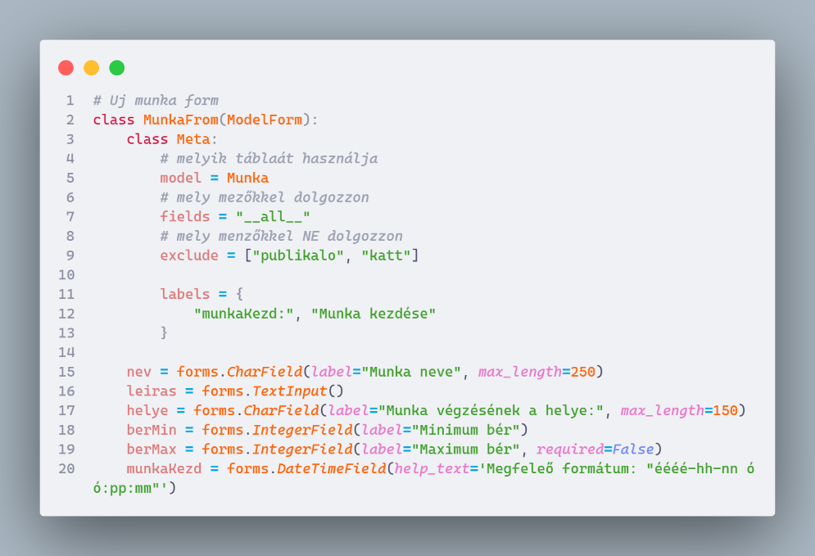

0‑19. ábra A képen a munkára jelentkező űrlap látható a forms.py fájlból.

Ahhoz a munkák megfelelően jelenjenek meg azon az oldalon, amin az állások vannak kilistázva egy jól megírt **views.py** függvényre van szükség. Ami Lekérdezi a munkákat és megfelelően megjelenít őket.

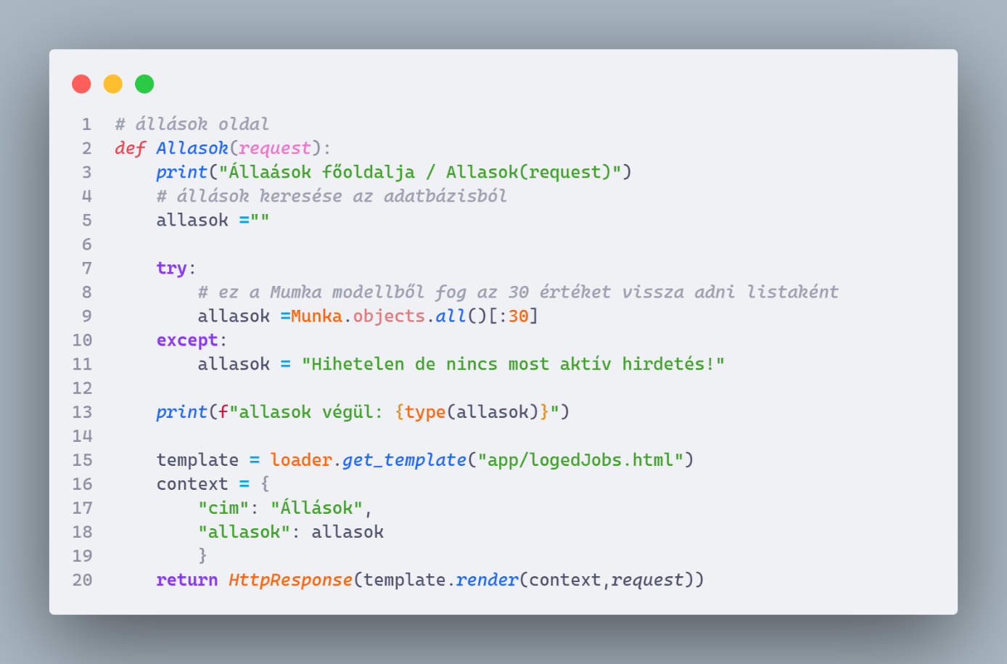

0‑20. ábra A képen az állásokhoz lekérdező és feldogozó függvény látható a views.py-ból

### Munkára jelentkezése az oldalon

A **forms.py** fájlban látható a munkára jelentkező űrlap, aminek a paramétere a „ModelForm”, ami csupán csak annyit jelent, hogy ezen űrlap adatokat ad majd egy modellhez a **models.py** fájl ból. Ahhoz, hogy a model-t sikeresen tudja majd manipulálni ahhoz *JelentkezesFromModel* osztálynak meg kell adni egy *Meta* osztályt, ahol részletesen, meg kell vagy meglehet adni a model kezelésének a paramétereit. Lásd a *model*-be kerül a használandó adatbázis, *fields*-be kerül hogy melyik mezők legyenek megjelenítve, *exclude*-ba pedig amik ne jelentjenek meg. Majd meg kell adni, hogy milyen mezőket jelenítsen meg (mintha <input> tag-eket használnánk HTML-ben). Mindezek után a újra definiáljuk a *save()* függvényt, aminek a „commit” paramétere igaz, akkor ténylegesen frissítse az adatbázist az új rekorddal. Ide általában lehet írni az utolsó simításokat, a végleges mentés előtt.

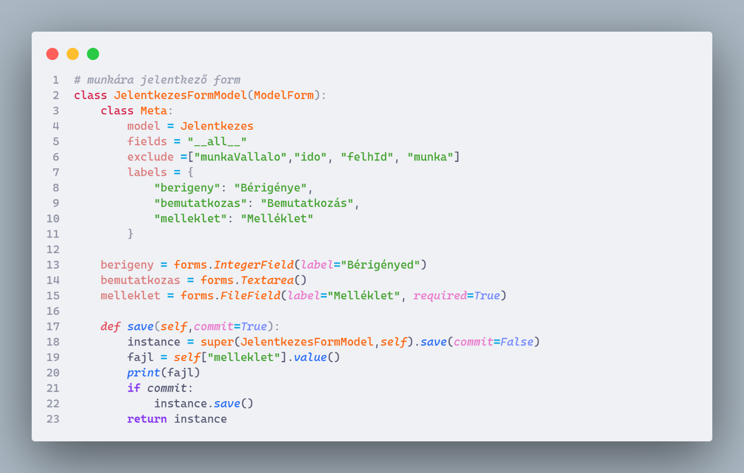

0‑21. ábra A képen a forms.py-ból látható a munkára jelentkező űrlap

Azonban megfelelő modell is kell hozzá, hogy a feltöltendő fájlokat is tudja majd tárolni, így egy bizonyos szinten egy speciális model-t kellett létrehoznom, ami külön meghív egy függvényt a fájl mentéséhez. Mivel egy rekordhoz nem lehet elmenteni egy fájlt így a mentendő fájlnak a helyét kell megadni, erre szolgál a *KonyvtarKezeles()* függvény, aminek a paraméterei:

|  |  |
| --- | --- |
| instance | Egy adott példány (rekord) a jelenleg módosító model-ből |
| fajlNev | Az adott fájlnév, amit használni / menteni szeretnénk |

Ez a függvény egy Django keretrendszerbe épített függvény sablon függvény átírva. Ez azt jelenti, hogy egy függvényt vár az „upload_to” paraméter és annak a függvények kettő darab paramétere lehet, csak a paramétereknek és a függvények változhat a neve, viszont a függvényben lévő kód szabadon változtatható lehet!

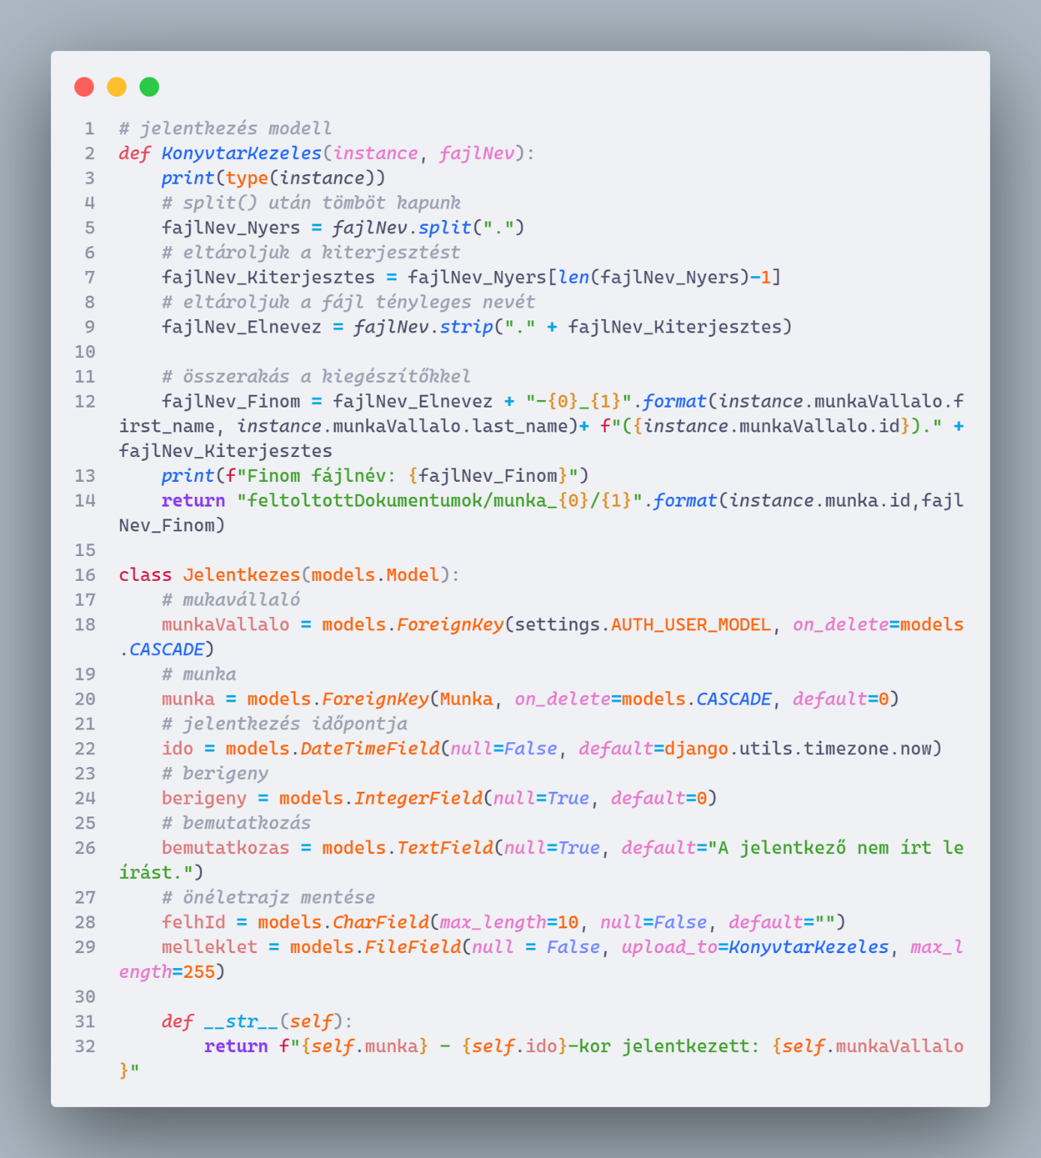

0‑22. ábra A képen a models.py fájlból egy munkára jelentkező form látható. Emellett még egy függvény is a fájl mentéséhez.

Végül a munka jelentkezésekor számos profil adatot továbbít a munkáltatóhoz. Például email cím, név, jelentkezés időpontja, bemutatkozó, bérigény és a feltöltött fájl (amennyiben van).

## Adatbázis bemutatása

A Django keretrendszerben a modelleket a **models.py**-ban definiáljuk, majd az említett parancsokkal importáljuk őket a **db.sqlite3** fájlba. A keretrendszer miden tábla létrehozásánál automatikusan generál egy *id*-t (erre tudunk a kódban *pk* névvel is hivatkozni). Ez az *id* megkapja alapértelmezetten a *pk* (elsődleges kulcs) és az *ai* (automatikus számozás) attribútumot.

A lenti képen látszódnak a modellek és a kapcsolat köztük. A „model” típusú attribútumok a **models.py**-ban *models.ForeignKey([model neve], [on_delete])*-t szimbolizál. A model neve a függvényben azt a modelt képviseli, amivel össze szeretnénk kapcsolni a kettő modelt.

A képen látható „User” nevű model pedig a Django keretrendszer beépített felhasználó táblája. A kódban többször van úgy említve hogy „user”, „User” vagy „settings.AUTH_USER_MODEL”. A képen csak a fejlesztés során a legfontosabb attribútumokat jelenítettem meg!

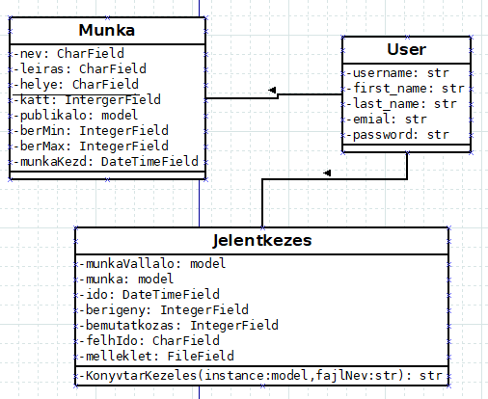

0‑23. ábra Model kapcsolatok

### Adatok lekérése az adatbázisból

Adatokat az adatbázisból meglehetősen egyszerű lekérdezni! Fontos, hogy szerepeljenek ezek a kódok:

* *from app.models import \**
  + ez az összes model táblát beimportálja
* *from django.shortcuts import get_object_or_404*
  + ezzel lehet ellenőrizni, hogy van-e olyan objektum, ha nincs akkor 404-es hibát dob

Egy lekérdezés több lépésből állhat. Kell hozzá hogy melyik táblát szeretnénk használni, majd hogy *.objects* majd hogy *.get()* vagy *.filter()* függvényt kell használni. A függvény paramét az utóbbi függvények paramétereként érdemes használni az modell attribútumainak a valamik nevét, ha egy oszlop apaján szeretnénk lekérdezni! A végre pedig kiegészítés képen a *values()* függvényt kell használni úgy az értékeket kapjuk meg, amikre ha szeretnénk akkor szűrni is tudunk.

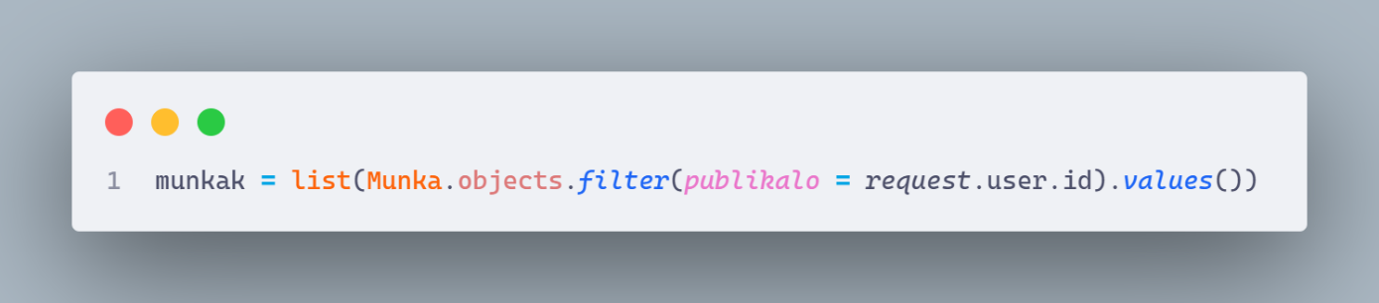

0‑24. ábra A képen látható az előbb felsorolt adatbázis lekérésének lehetőségei egy példában

### Adatok mentése az adatbázisba

Ahogy lekérni úgy menteni is lehet rekordokat az adatbázisba. Ahogy a képen is látszik.

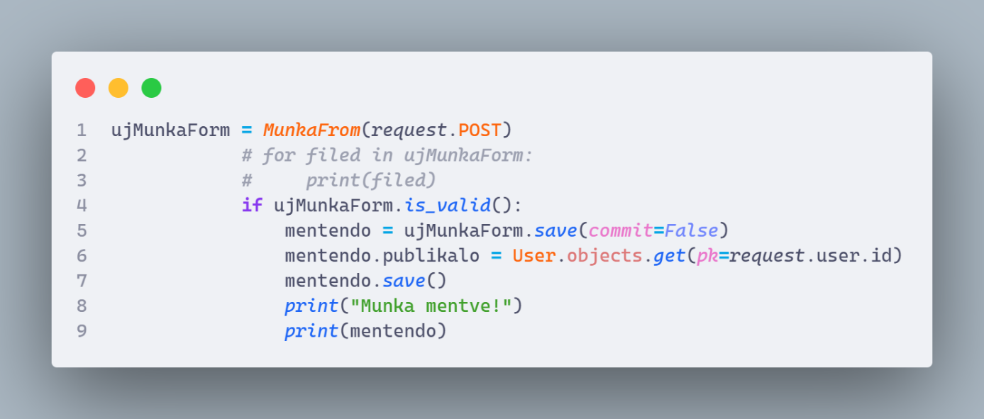

0‑25. ábra A képen egy részlet látszik a views.py fájlból. A képn egy az "ujMunkaForm" egy űrlap a forms.py fájlból

Látható, hogy ha a *ujMunkaForm* valid vagyis minden mezőjének tartalma megfelel a kitételnek akkor fut le a függvény. A *mentendo* nevű változóba eltároljuk az *ujMunkaForm* minden a adatát, majd a *Munka* táblának megfelelően, a *publikalo* attribútumnak értéket adva (ami most a bejelentkezett kliens ID-ja az adatbázisból), majd elmentjük a rekordot a *.save()* nevű függvénnyel. Ha a *.save(commit=False)* függvényt látja akkor még nem fogja elmenteni még az értéket csak mondhatni eltárolja mint „mentendőnek”.

# A szoftver működésének műszaki feltételeit

## Kliens oldali követelmények

### Hardver követelmények

#### Minimum

**Processzor:** Intel i3 vagy hasonló **RAM:** 4Gb, vagy több **Tárhely:** 1Gb

### Szoftver követelmények

A Python programozási nyelv segítségével minden olyan platform-on, fut ami támogatja a Python-t. Viszont eltér egy fontos lépésben. Kell egy virtuális környezet!

Javasolt a Windows 10 vagy újabb operációs rendszer a Python 3.10 vagy Python 3.11 verzióval. Emellett még egy Django 4.1-es verzióra, ami telepítve van a virtuális környezetben! Egy modern böngészőre például Firefox 100-as vagy újabb verzióra.

## Szerver oldali követelmények

### Hardver követelmények

#### Minimum

**Processzor:** Intel i3 vagy hasonló **RAM:** 6Gb, vagy több **Tárhely:** 1Gb

### Szoftver követelmények

A Python programozási nyelv segítségével minden olyan platform-on, fut, ami támogatja a Python-t. Viszont eltér egy fontos lépésben. Kell egy virtuális környezet!

Javasolt a Windows 10 vagy újabb operációs rendszer a Python 3.10 vagy Python 3.11 verzióval. Emellett még egy Django 4.1-es verzióra, ami telepítve van a virtuális környezetben! Egy modern böngészőre például Firefox 100-as vagy újabb verzióra. Egy Visual Studio Code fejlesztő környezettel, ezen kiegészítőkkel: [Django](https://marketplace.visualstudio.com/items?itemName=batisteo.vscode-django), [Django template](https://marketplace.visualstudio.com/items?itemName=bibhasdn.django-html).

## Adatbázis használatával kapcsolatos követelmények

### Hardver követelmények

#### Minimum

**Processzor:** Intel i3 vagy hasonló **RAM:** 6Gb, vagy több **Tárhely:** 1Gb

### Szoftver követelmények

Mivel a Django gondoskodik az adatbázisról és annak állapotáról így nem kell különösen odafigyelni rá. Ha meg szeretnénk tekinteni az adatbázist (**db.sqlite3**) akkor javaslom a [sqlitebrowser](https://sqlitebrowser.org/) nevű programot.

# A szoftver használatának rövid bemutatása

Webalkalmazás esetén használati bemutató, képernyő képekkel, a funkciók bemutatásával. Asztali alkalmazás esetén a telepítés rövid leírását is tartalmaznia kell.

## A program használatának a rövid bemutatása

Ahhoz hogy a projekt és a webszerver fusson, ahhoz részletes utasításokat találhat a Readme.md fájlban a projekt [GitHub oldal](https://github.com/KVince002/alkalomadtanProjekt)-án!

### Fiók létrehozása / bejelentkezés

Ahhoz, hogy munkát lehessen feladni, meg munkákra jelentkezni, ahhoz kell egy profil létrehozni. Javasolt a főoldal menüjében a „PROFILOM” fülre kattintani. Ami majd elnavigálja erre az oldalra. Fokozottan ügyeljen arra, ha új profilt regisztrál akkor a felhasználó nevében ne használjon nagy betűket, mert a rendszer minden betűt kisbetűnek érzékel!

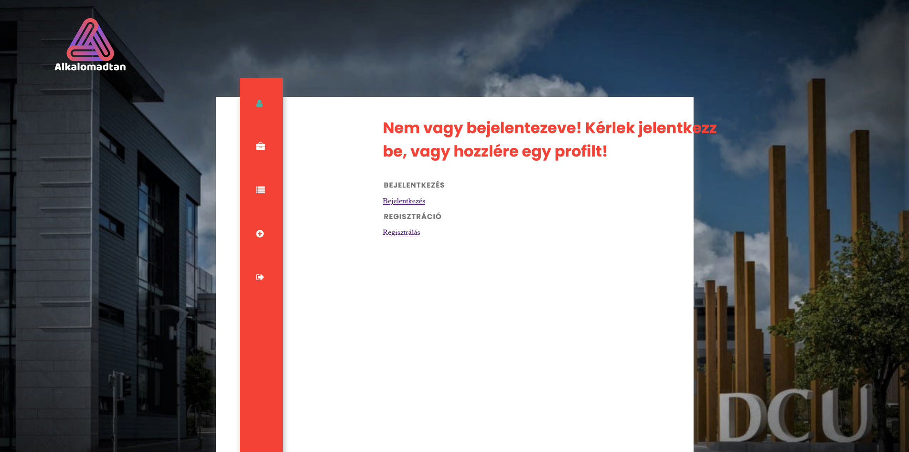

Majd válassza ki az önnek megfelelő pontot és adja meg az adatait a profil létrehozásához! Ha elkészült akkor látogasson el [profil](http://127.0.0.1:8000/profil/) oldalára!

### Munka hirdetésének feladása

Amint létrehozta a profilját vagy bejelentkezett a meglévő profiljába akkor válassza ki ezt a menüpontot: . Amint megnyomta ez az oldal fogja fogadni:

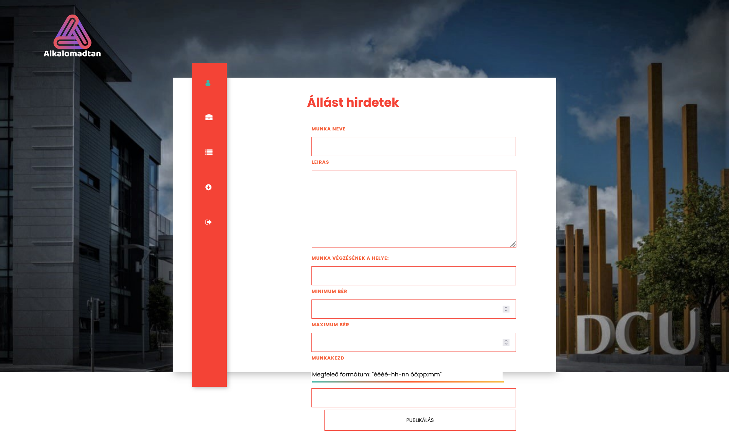

0‑1. ábra A képen az új állás hírdetés feladásához tartozó kitöltdentő űrlap látható.

Miután minden Önnek megfelelő mezőt kitöltött, az után Nyomja meg a „PUBLIKÁLÁS” gombot! Ügyeljen az idő megadásakor, hogy jó formátumba adja meg az időt, különben nem tudja a rendszer publikálni a kívánt munkát!

### Jelentkezés a munkára

A munkára való jelentkezéshez, kell egy felhasználó fiókot létrehozni, vagy ha már van akkor be kell jelentkezni. Miután be van jelentkezve lápjen az [Állások](http://127.0.0.1:8000/munka_bemutato/) oldalra, majd vállaszon egy Önnek megfelelő munkát! Kattintson az „Érdekel” gombra munka részletes megtekintéséhez. Majd a példához hasonlóan így fog megjelenni az munka és annak a részletei:

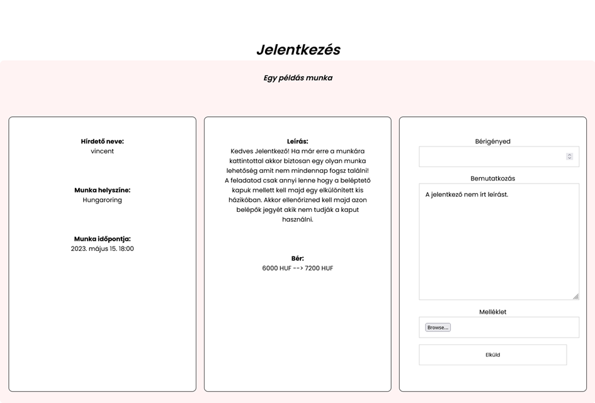

0‑2. ábra A képen egy munka és annka a részletei láthatóak. A jobb oldali sávon kell megadni a pramétereket

Az első oszlopban látható, hogy ki publikálta a munkát, hol van a munka és mikor kell majd kezdeni. A középső oszlopban pedig a munka leírása és a bérezés látható. A jobb oldali oszlopban pedig a jelentkezéshez szükséges paraméterek. Ezek kitöltésével lehet majd van a munkára a jelentkezni! A „Melléklet” mezőbe kerül az őn által feltöltött dokumentum, ez lehet kép, videó, .pdf és egyebek.

### Megtekinteni, hogy ki jelentkezett a munkára

Ehhez a művelethez szüksége lesz egy profilra és egy publikált munkára. Jelentkezzen be a profiljába majd nyomja meg a  gombot. Ez elviszi Őnt a [Meglévő munkák](http://127.0.0.1:8000/profil/meglevoMunka/) oldalra! Ott látni fogja a már meghirdetett munkáit. Majd nyomja meg a „jelentkezők megtekintése” gombot a munka alján! Miután megnyomta látni fogja a jelentkező nevét, email címét, jelentkezése idejét, bemutatkozót és a letöltendő mellékletet.

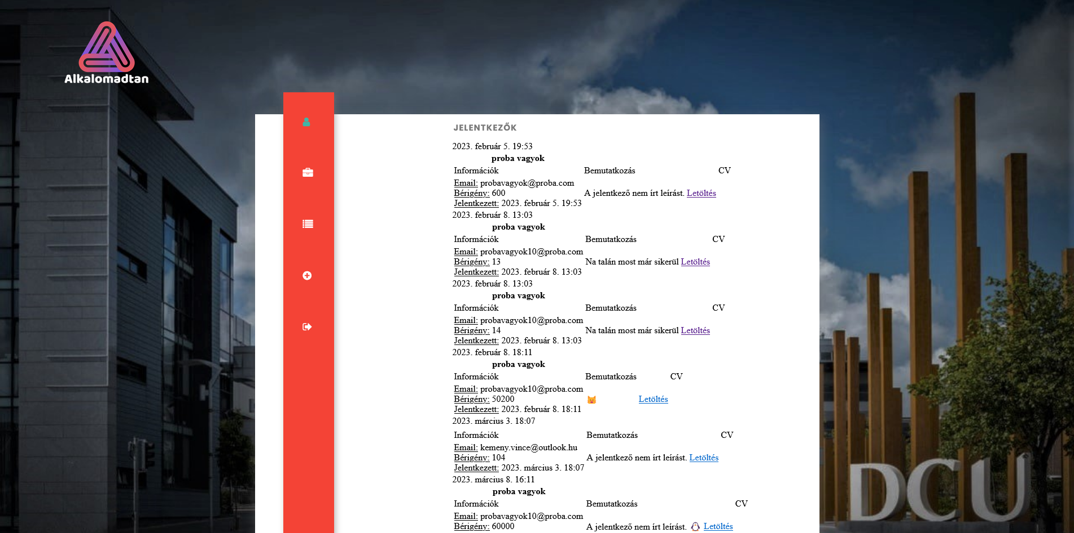

0‑3. ábra A képen egy példa munkára jelentkezők információot láthatja

A „Letöltés” gomb megnyomásával letudja tölteni a csatolt mellékletet!

### Publikált munkák megtekintése

Ahhoz, hogy megtudja tekinteni, az Ön által publikált munkákat lépjen be a profiljába és nyomja meg a  gombot, ami elviszi Önt a [Meglévő munkák](http://127.0.0.1:8000/profil/meglevoMunka/) oldalra. Majd az „Meghirdetett állásaim” címsor alatt fog találni kettő darab fekete nyilat. Azokkal tud majd lapozni a munkák között.

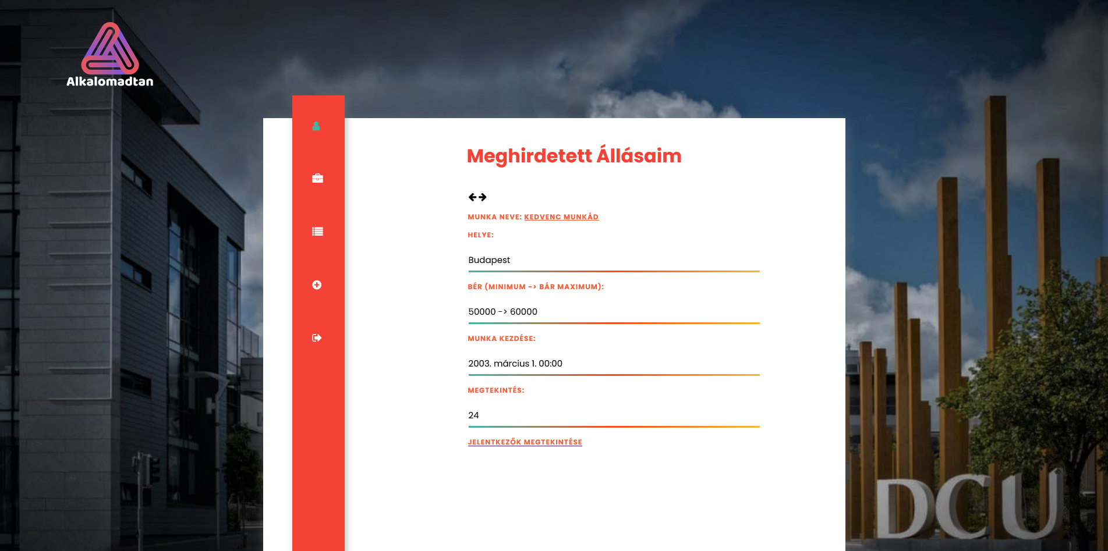

0‑4. ábra A képen az Ön által meghírdetett állások láthatóak. Egyszerre csak egy. A két fenti fekete nyillal tud majd navigálni a munkái között

# Tesztelési dokumentáció

Ebben a szakaszban a tesztelésről lesz szó. A projekt folyamatos „debug”, és debug szerver futtatása alatt készült. Minden változtatás közben és után futott a debug szerver, így készültek a tesztek. Egy pár teszt függvény még megtalálható a **views.py** fájl alján ki kommentelve!

A Django szerver „Unit test”-ei megtalálhatóak, a **tests.py** fájlban. Emellett a tesztek futtatásához, indítsa el a *py manage.py test* parancsot a terminátor emulátorában (Windows) esetében! Eddig minden teszten megfelelt. Azonban előfordulhat egy pár váratlan fordulat, nem rendeltetés használat közben!

## Regisztrálás próbája

Ebben a szakaszban a **views.py** fájlban a található egy függvény ( *tesztRegisztral(request)* ), amiben próbálkoztam a regisztrációt megírni. Több sikertelen próbálkozás után rájöttem, hogy rossz gondolat mentettem próbálkoztam, majd ki lett javítva a *Regisztralas(request)* függvényben!

## Dokumentum feltöltés

Ebben a szakaszban a **views.py** fájlban található *tesztFileFel(request)* függvényben próbálkoztam a fájl feltöltéssel. Egyelőre csak az űrlapot teszteltem és majd később kitértem az adatbázisbeli mentésre is. A probléma megoldottot.

## Bejelentkezés teszt

Ebben a részben próbáltam beléptetni a klienset amennyiben megfelelő adatokat adott meg. A bejelentkezés validálása nem sikerült megbízhatóan, így a Django beépített beléptető nézetére hagyatkoztam, ez egy alternatív megoldás

# Tovább fejleszthetőség

Arra gondoltunk, hogy azzal lehetne jobb az oldal, ha több Django autentikációval kapcsolatos dolgot lehetne bevezetni. Például az elfelejtett jelszó igénylést vagy az új jelszó kérelmet.

Emellett még lehetne a front-end-en több a klienset tájékoztató szöveget és információt megjeleníteni, hogy egyszerűbben és biztonságosabban lehessen használni az oldalt.

# Felhasznált irodalom

Minden részlet érdekében tekintse meg a csatolt Excel fájlt!



## Asztalos Dávid 651

Idő Oldal neve URL Indok

2022.11.25 Youtube https://www.youtube.com/watch?v=qEcXe51-ZTw "szerettem volna egy ""auto type"" dizájnt az oldalnak "

2022.11.30 Youtube https://www.youtube.com/watch?v=VEvUZt4MygQ egy automatikus számlálót szerettem volna, mert mostanság az is eléggé populáris dizájn eleme a weboldalaknak

febr.23 Youtube https://www.youtube.com/watch?v=cxm5bCCa9OA megnéztem a videót és egy ilyen login felületet akartam csinálni

febr.23 W3school https://www.w3schools.com/howto/tryit.asp?filename=tryhow_js_search_menu Egy browse-t akartam csinálni a webre, de sajnos nem műkődött

szept.22 Font Awesome Icons https://fontawesome.com/v4/icons/ Az összes Icon-t innen szedtem

2023.03.15 Mozilla https://developer.mozilla.org/en-US/docs/Web/CSS/Media_Queries/Using_media_queries Alap használata a Media Query-nek a reszponzivításhoz

2023.02.08 Youtube https://www.youtube.com/watch?v=ayRthgpfy1k&t=26s próbáltam valami megfelelő dizájnt találni a profile oldalnak, ezt találtam a legmegfelelőbbnek

## Kemény Vince 224

Idő Oldal neve URL Indok

2022.10.23 Pythonprograming https://pythonprogramming.net/django-web-development-python-tutorial/ Gyors Django emlékezdető

2022.10.23 Pythonprograming https://pythonprogramming.net/views-templates-django-tutorial/ Django Template és View

2022.10.28 Django Docs Django documentation | Django documentation | Django (djangoproject.com) Django dokumentáció egy hordozható epubként letöltve.

2022.10.28 Django Docs ePub Hogyan kell superuser-t (Admin )létrehozni

2022.10.30 Django Docs Models | Django documentation | Django (djangoproject.com) Modellek áttekintése

2022.10.31 Bootstrap Download · Bootstrap v5.2 (getbootstrap.com) Bootstrap implemtálása a projektbe

2022.10.31 Django Docs Writing your first Django app, part 3 | Django documentation | Django (djangoproject.com) Views.py és templates használata

2022.11.09 Microsoft Docs Create a Node.js and React app - Visual Studio (Windows) | Microsoft Learn Node.JS és a React projekt létrehozása Visual Studio 2022-ben

2023.01.16 Django Docs https://docs.djangoproject.com/en/4.1/topics/auth/default/ Autentikáció

2023.01.16 CFE https://www.codingforentrepreneurs.com/blog/how-to-create-a-custom-django-user-model/ módosított autentikáció

2023.01.16 Stack Overflow https://stackoverflow.com/questions/1382205/django-register-user-with-first-name-and-last-name user tábla kiegészítése

2023.01.28 GeeksForGeeks https://www.geeksforgeeks.org/how-to-use-django-field-choices/ django form több kiválasztás

2023.01.28 Django Docs https://docs.djangoproject.com/en/dev/ref/models/instances/#django.db.models.Model.get_FOO_display django form checkbox mentés

2023.01.28 Stack Overflow https://stackoverflow.com/questions/5747188/django-form-multiple-choice#5747729 Tobb checkbox mező kijelőlése

Stack Overflow https://stackoverflow.com/questions/15630710/django-forms-adding-div-after-form-field Form mezők div-be és hibák kiírása

2023.02.01 Django Docs https://docs.djangoproject.com/en/4.1/howto/static-files/ static fájlok kezelése

2023.02.05 Django Docs https://docs.djangoproject.com/en/4.1/topics/i18n/timezones/ Időzónakról információ

2023.02.05 Django Docs https://docs.djangoproject.com/en/4.1/ref/models/fields/#textfield model.textfield leírás (sokat nem tudtam meg)

2023.02.05 Django Docs https://docs.djangoproject.com/en/4.1/ref/models/fields/#filepathfield file feltöltés, de hova

2023.02.05 Django Docs https://docs.djangoproject.com/en/4.1/topics/http/file-uploads/ file feltöltés, modelba vagy from-on keresztül a view-ban

2023.02.06 Django Docs https://docs.djangoproject.com/en/4.1/topics/auth/default/#authenticating-users felhasználó bejelentkezés

2023.02.07 Django Docs https://docs.djangoproject.com/en/4.1/topics/auth/default/#module-django.contrib.auth.views autentikáció nézetek (beépített)

2023.02.07 Stack Overflow https://stackoverflow.com/questions/45309536/django-form-filefield-error-this-field-is-required file feltöltés validációja

2023.02.07 Django Docs https://forum.djangoproject.com/t/automatically-get-user-id-to-assignate-to-form-when-submitting/5333/7 user id használat a from-oknál

2023.02.08 Stack Overflow Django FileField upload is not working for me - Stack Overflow "fájl mentése (ki hitte volna hogy ez is kellhet ""enctype=""multipart/form-data"""")"

2023.02.08 Stack Overflow Django model with FileField -- dynamic 'upload_to' argument - Stack Overflow dinamikus fájl mentés

2023.02.12 W3Schools https://www.w3schools.com/django/django_queryset_get.php django adatbázis lekérdezések

2023.02.12 Stack Overflow https://stackoverflow.com/questions/4353147/whats-the-best-way-to-handle-djangos-objects-get django adatbázis lekérdezések extra lépéssel

2023.02.12 Django Docs https://docs.djangoproject.com/en/4.1/topics/db/queries/ django adatbázis dokumentáció

2023.02.13 W3Schools Django QuerySet - Filter (w3schools.com) django queryset

2023.02.13 Django Docs Templates | Django documentation | Django (djangoproject.com) django template kiírások

2023.02.13 Stack Overflow Is there a 'foreach' function in Python 3? - Stack Overflow django query listává alakítása

2023.02.13 W3Schools Django QuerySet - Filter (w3schools.com) django query manipulása

2023.02.15 Stack Overflow python - How can I access a specific field of a queryset in Django? - Stack Overflow django csak egy megadott oszlop

2023.02.22 Django Docs Making queries | Django documentation | Django (djangoproject.com) django lekérdezések limitálása

2023.02.22 Django Docs Model Meta options | Django documentation | Django (djangoproject.com) django model order by használata

2023.02.28 Bing 2023-02-28--Bing-Válasz.md (fájl) django dinamikus url

2023.03.03 Django Docs Using the Django authentication system | Django documentation | Django (djangoproject.com) django felhasználó beléptetés kézzel és kijelentkezés

2023.03.04 Bing 2023-03-04--Bing-Válasz.md (fájl) django auth bejelentkkezéskor tovább adja a /profil/ oldalra

2023.03.04 Django Docs Using the Django authentication system | Django documentation | Django (djangoproject.com) django auth bejelentkkezéskor tovább létetheti

2023.03.06 Awesome font fa-sign-out: Font Awesome Icons Kijelentkező ikon keresése

2023.03.10 WinMerge WinMerge - You will see the difference… Kellett egy file diff-er

2023.03.18 MDN https://developer.mozilla.org/en-US/docs/Learn/Server-side/Django/Forms#modelforms Django form validációk

2023.03.20 Bing https://sl.bing.net/94PB6YWpYi Bing ai kérdés a regisztrációs fom-okkal kapcsolatban

2023.03.20 Bing https://sl.bing.net/hsaI2Tyrieq Bing ai regisztrációs lap view

2023.03.20 Bing https://sl.bing.net/LZEPiN0dS8 Bing ai regisztrációs form kiegészítő

2023.03.26 Django Docs https://docs.djangoproject.com/en/4.1/ref/models/fields/#filefield Django FileField mezők alapos használata

2023.03.26 Django Docs https://docs.djangoproject.com/en/4.1/topics/http/file-uploads/ Django fájl feltöltés alapos használata

2023.03.26 W3Schools https://www.w3schools.com/python/ref_string_split.asp "Python str ""trimmelés"""

2023.03.26 askpython https://www.askpython.com/python/string/trim-a-string-in-python Python az str mind a két oldaláról válasszon le egy adott egy karaktet

2023.03.30 W3Schools https://www.w3schools.com/tags/att_a_download.asp Letöltés <a> tag-gel

2023.04.13 Bezkoder https://www.bezkoder.com/django-rest-api/ Django Rest api

2023.04.20 Awesome font https://fontawesome.com/v4/icon/list lista ikon keresése

2023.04.20 Django Docs https://docs.djangoproject.com/en/4.2/ref/settings/#sites Django statikus fájlok helye

2023.04.21 W3Schools https://www.w3schools.com/django/django_template_variables.php Django template változók használata és létrehozása

2023.04.21 Stack Overflow https://stackoverflow.com/questions/4395230/building-a-list-in-django-templates Django template lista változó

2023.04.21 W3Schools https://www.w3schools.com/python/python_dictionaries.asp python dict

2023.04.21 W3Schools https://www.w3schools.com/python/python_dictionaries_add.asp értékadés python dict

2023.04.21 W3Schools https://www.w3schools.com/python/ref_dictionary_get.asp python dict értékek megkapáse a .get() függvénnyel

2023.04.22 Awesome font https://fontawesome.com/v4/icon/arrow-left

2023.04.24 Django Docs https://docs.djangoproject.com/en/4.1/ref/models/querysets/#django.db.models.query.QuerySet.select_related django több táblás lekérdezés

2023.04.24 Sutdygyaan https://studygyaan.com/django/how-to-upload-and-download-files-in-django Django pdf fájl letöltés

2023.04.24 Stack Overflow https://stackoverflow.com/questions/43441882/download-a-file-with-django Django fájl letöltés (text/plain)

2023.04.26 Stack Overflow https://stackoverflow.com/questions/12462318/find-a-value-in-an-array-of-objects-in-javascript#12462414 Javascript obejtum keresése egy tömbben

2023.04.28 Django Docs https://docs.djangoproject.com/en/3.2/ref/templates/builtins/#ifequal-and-ifnotequal "Django template ""Speciális"" tag-jei"

2023.05.01 Django Docs https://docs.djangoproject.com/en/4.1/topics/testing/overview/ Django tesztek dióhélyban

2023.05.01 Django Docs https://docs.djangoproject.com/en/4.1/topics/testing/tools/#tagging-tests Django tesztek megcímkézése

## Egyebek

Idő Fő Oldal neve URL Indok Melléklet

okt.22 Vince gaphor https://gaphor.org Egy grafikus UML tervező. Az oldal nem működig úgy hogy a installer fájl-t használtam ami megmaradt

2023

15.jan Vince sqlite browser DB Browser for SQLite (sqlitebrowser.org) Ezt az sqlite böngészőt szeretem használni

2023.02.01 Vince StackOverflow https://stackoverflow.com/questions/17200389/how-to-use-the-href-attribute-in-django-templates Ez a megoldás lehet hogy kibaszottul kelleni fog

2023.02.06 Vince GeeksForGeeks https://www.geeksforgeeks.org/django-sign-up-and-login-with-confirmation-email-python/ Esetleg megnézem ezt a kiegészítőt, és az email confirm-et

2023.02.16 Vince Bing django dynamic url - Keresés (bing.com) "Bing chat motorja ezt válaszolta: Django is a web framework written in Python that allows you to create web applications quickly and easily?. Django uses a URL dispatcher to map requests to views, which are Python functions or classes that handle the logic and return a response?. You can use dynamic URL patterns in Django to capture values from the URL and pass them as arguments to your views?. For example, you can use angle brackets < > to define a variable name and an optional converter type, such as <int:pk> or <str:slug>. You can then access these values in your view function as parameters?.

Here is an example of how you can define a dynamic URL pattern in your urls.py file:

```python

from django.urls import path

from . import views

urlpatterns = [

# Matches any url that starts with 'blog/' followed by an integer value

# and assigns that value to 'post_id' variable

path('blog/<int:post_id>/', views.blog_detail, name='blog_detail'),

]

```

And here is an example of how you can use the captured value in your view function:

```python

from django.shortcuts import render, get_object_or_404

from .models import Post

def blog_detail(request, post_id):

# Get the post object with the given id or raise a 404 error if not found

post = get_object_or_404(Post, id=post_id)

# Render a template with the post object as context

return render(request, 'blog/detail.html', {'post': post})

```

Forrás: Beszélgetés a Binggel, 2023. 02. 16.(1) The web framework for perfectionists with deadlines | Django. https://www.djangoproject.com/ Hozzáférés 2023. 02. 16..

(2) URL dispatcher | Django documentation | Django. https://docs.djangoproject.com/en/4.1/topics/http/urls/ Hozzáférés 2023. 02. 16..

(3) Django Dynamic URL Patterns – vegibit. https://vegibit.com/django-dynamic-url-patterns/#:~:text=Django%20Dynamic%20URL%20Patterns%201%20Angle%20Brackets%20%3C,value%20in%20between%20angle%20brackets%20in%20urls.py.%20 Hozzáférés 2023. 02. 16..

(4) python - Dynamic Url's in Django - Stack Overflow. https://stackoverflow.com/questions/32941771/dynamic-urls-in-django Hozzáférés 2023. 02. 16..

(5) How to make dynamic URLs with Django - Stack Overflow. https://stackoverflow.com/questions/59142993/how-to-make-dynamic-urls-with-django Hozzáférés 2023. 02. 16..

(6) Django ?? | ????. https://www.runoob.com/django/django-tutorial.html Hozzáférés 2023. 02. 16..

(7) ?Python???Django??????? + ??????? | ?????????. https://www.sejuku.net/blog/9014 Hozzáférés 2023. 02. 16..

(8) Introducción a Django - Aprende sobre desarrollo web | MDN - Mozilla. https://developer.mozilla.org/es/docs/Learn/Server-side/Django/Introduction Hozzáférés 2023. 02. 16..

(9) Django documentation | Django documentation | Django. https://docs.djangoproject.com/ Hozzáférés 2023. 02. 16..

(10) Download Django | Django. https://www.djangoproject.com/download/ Hozzáférés 2023. 02. 16.."

2023.02.18 Vince Bing how to convert django query to list - Keresés a Bingben Here is an example code for handling exceptions when using **get()** method:

```python

from django.core.exceptions import ObjectDoesNotExist, MultipleObjectsReturned

try:

# Try to get a single object that matches the criteria

" obj = Model.objects.get(name=""test"")"

except ObjectDoesNotExist:

# Handle the case when no object is found

" print(""No object found"")"

except MultipleObjectsReturned:

# Handle the case when multiple objects are found

" print(""Multiple objects found"")"

finally:

# Do some cleanup or other actions if needed

" print(""Done"")"

```

This code uses **ObjectDoesNotExist** and **MultipleObjectsReturned** exceptions from Django core? . You can also use your own custom exceptions or other built-in exceptions as needed??. Does this help you?

Forrás: Beszélgetés a Binggel, 2023. 02. 18.(1) Django Exceptions | Django documentation | Django. https://docs.djangoproject.com/en/4.1/ref/exceptions/ Hozzáférés 2023. 02. 18..

(2) python - Django - exception handling best practice and sending .... https://stackoverflow.com/questions/38847441/django-exception-handling-best-practice-and-sending-customized-error-message Hozzáférés 2023. 02. 18..

(3) how to improve exception handling in python/django. https://stackoverflow.com/questions/61271861/how-to-improve-exception-handling-in-python-django Hozzáférés 2023. 02. 18..

2023.02.18 Vince MDN https://developer.mozilla.org/en-US/docs/Learn/HTML/Cheatsheet ez egy marha jó oldal ami bemutat egy pár html tag-et

2023.05.01 Vince VS Market place VS Marketplace Link: https://marketplace.visualstudio.com/items?itemName=adpyke.codesnap CodeSnap kiterjesztés

2023.05.01 Vince DIA ezköz http://dia-installer.de/shapes/UML/index.html.en DIA UML készítő ezköz

# Ábrajegyzék

0‑1. ábra Egy kódrészlet látható hogy hogyan kell beimportálni az adott oldalt. 4

0‑2. ábra Egy kódrészlet a register.html fájlból 5

0‑3. ábra Egy részlet a login_auth.html fájlból 6

0‑4. ábra Így jelenik meg az Állások oldal ha nincs bejelentkezve az kliens 7

0‑5. ábra Ez fogja fogadni a klienset, ha be van jelentkezve éppen (a munkát eltérhetnek) 8

0‑6. ábra A jobs.html forráskódjának a részlete látható. 10

0‑7. ábra Ezen a képen a Rólunk oldal jelenikmeg a fejléc nélkül 10

0‑8. ábra A képen az about.html (Rólunk) oldalon lévő <a>-tag-jét jeleníti meg, attól függően hogy a felhasználó be van e jelentkezve 10

0‑9. ábra Egy munkára való jelentkezés 12

0‑10. ábra Egy részlet a views.py fájlból. A képen a föoldal view-ja látható. 14

0‑11. ábra A képen a bejelentkezéshez használt űrlap látható. 14

0‑12. ábra A képen a Munka model látható 15

0‑13. ábra A képen a forms.py fájl Regisztralas "űrlap" látható 16

0‑14. ábra A képen a views.py fájlon belül a Regisztrálás függvény látható ahogy felhasználja a "Regisztralas()" nevű űrlapot a forms.py fájlból 17

0‑15. ábra A képen az urls.py fájlban látható a beimportált Django csomag használatban 18

0‑16. ábra A képen a meghívott template fájl lényeges része látszik 19

0‑17. ábra A képen a munkáket eltároló model láétható 20

0‑18. ábra A képen a munkára jelentkező űrlap látható a forms.py fájlból. 20

0‑19. ábra A képen az állásokhoz lekérdező és feldogozó függvény látható a views.py-ból 21

0‑20. ábra A képen a forms.py-ból látható a munkára jelentkező űrlap 22

0‑21. ábra A képen a models.py fájlból egy munkára jelentkező form látható. Emellett még egy függvény is a fájl mentéséhez. 23

0‑22. ábra Model kapcsolatok 24

0‑1. ábra A képen az új állás hírdetés feladásához tartozó kitöltdentő űrlap látható. 26

0‑2. ábra A képen egy munka és annka a részletei láthatóak. A jobb oldali sávon kell megadni a pramétereket 27

0‑3. ábra A képen egy példa munkára jelentkezők információot láthatja 28

0‑4. ábra A képen az Ön által meghírdetett állások láthatóak. Egyszerre csak egy. A két fenti fekete nyillal tud majd navigálni a munkái között 28